**“Año de la recuperación y consolidación de la economía peruana”**

”

**INFORME N° 011-2024-I.E. Nº724-AA/UGEL/EC**

**SEÑORA : Dra. NORKA BELINDA CCORI TORO**

**DIRECTORA DE LA UGEL EL COLLAO - ILAVE.**

**DE : Prof.** **EVELYN PATRICIA VIZCARRA ARCE**

**DIRECTORA DE LA IEI. 724 “ALTO ALIANZA”**

**ASUNTO :** Informe de implementación y ejecución del Plan Lector 2024

**FECHA :**  diciembre del 2024

Es un placer dirigirme a usted para expresarle un cordial saludo. Aprovecho la ocasión para informarle sobre los avances y desafíos experimentados por el estudiante durante la implementación y ejecución del plan lector 2024. A continuación, detallo los logros y las dificultades obtenidos.

# ATECEDENTES:

El plan lector fue diseñado considerando la programación anual y los resultados obtenidos en la evaluación diagnóstica de inicio del año escolar. Su estructura se delineó de la siguiente manera:

|  |  |  |  |  |  |  |  |  |  |  |  |
| --- | --- | --- | --- | --- | --- | --- | --- | --- | --- | --- | --- |
| **ACTIVIDADES** | **CRONOGRAMA** | | | | | | | | | | **RESPONSABLES** |
| **M** | **A** | **M** | **J** | **J** | **A** | **S** | **O** | **N** | **D** |
| **1. Elaboración**  **del plan lector.** | X |  |  |  |  |  |  |  |  |  | Profesor,  estudiantes y padres de familia. |
| **2.**  **Presentación**  **del plan lector.** | X |  |  |  |  |  |  |  |  |  | Profesor de aula. |
| **3. Ejecución**  **del plan lector.** | X | X | X | X | X | X | X | X | X | X | Profesor, estudiantes y  padres de familia. |
| **4. Monitoreo**  **del plan lector.** | X | X | X | X | X | X | X | X | X | X | Profesor de aula. |
| **5. Evaluación del plan**  **lector.** |  |  |  | X |  |  |  |  |  | X | Profesor de aula, Dirección |
| **6. Informe**  **Final del plan lector.** |  |  |  |  |  |  |  |  |  | X | Profesores de aula. |

# OBJETIVO:

El objetivo general se centró en fomentar el hábito lector en los niños y niñas, involucrando activamente a las familias, al mismo tiempo que se buscaba expandir sus capacidades comunicativas, especialmente en relación con la Comprensión Lectora. Esto se lograría a través de la lectura dirigida o de estudio, abarcando diversos tipos de texto, como continuos, discontinuos, literarios, técnicos y/o funcionales. Para alcanzar este propósito, se implementó el plan lector con textos específicas, siguiendo una calendarización detallada que se presenta en la siguiente tabla:

|  |  |  |
| --- | --- | --- |
| TÍTULO | AUTOR | MESES |
| *Frida y el juguete* | Paola Artmann | Marzo - abril |
| *Como el mono se volvió bromista.* | Paola Artmann | Mayo- Junio |
| *Rayo de fuego.* | Paola Artmann | Julio -Agosto |
| *La piel del cocodrilo.* | Paola Artmann | Setiembre - Octubre |
| *La caja pandora.* | Paola Artmann | Noviembre Diciembre |

# LOGROS:

* Se consiguió la lectura de un libro de cuentos por bimestre, seleccionado de acuerdo a los intereses individuales de cada niño.
* Se llevaron a cabo exitosamente 2 talleres de animación de lecturas con la participación activa de los padres cada año.
* Se promovió la creación de textos cortos, estimulando la imaginación y creatividad de nuestros niños y niñas, quienes lograron representar sus ideas de manera significativa.

# DIFICULTADES:

* Un 20% de los estudiantes aún enfrenta dificultades al responder o explicar lo que comprendió de las lecturas.
* Se observa un bajo interés y apoyo por parte de algunos padres de familia en el proceso de lectura.
* Falta de implementación de textos en la biblioteca.

# SUGERENCIAS:

* Elaborar la agenda de lectura que van a leer.
* Recomendar el establecimiento de un horario adecuado para llevar a cabo las lecturas.
* Se sugiere persistir con las prácticas de lectura, ya que estas fortalecen la comprensión lectora.
* Se propone un mayor compromiso por parte de los padres de familia, así como de las autoridades locales y nacionales, en la implementación de textos para mejorar los procesos de aprendizaje.

Es cuanto informo, en virtud de la verdad, y quedo a disposición para cualquier acción que usted considere pertinente.

Atentamente;

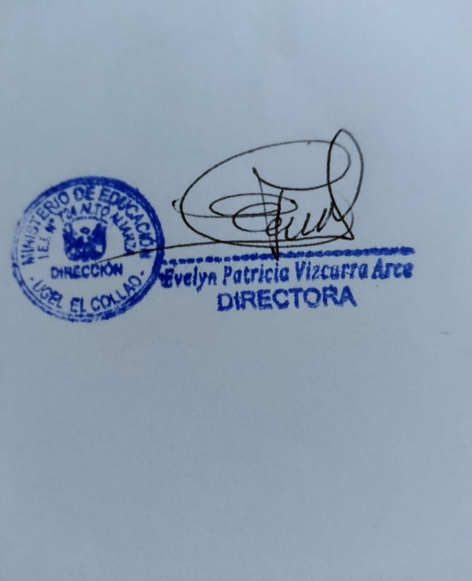



Prof. ……………….